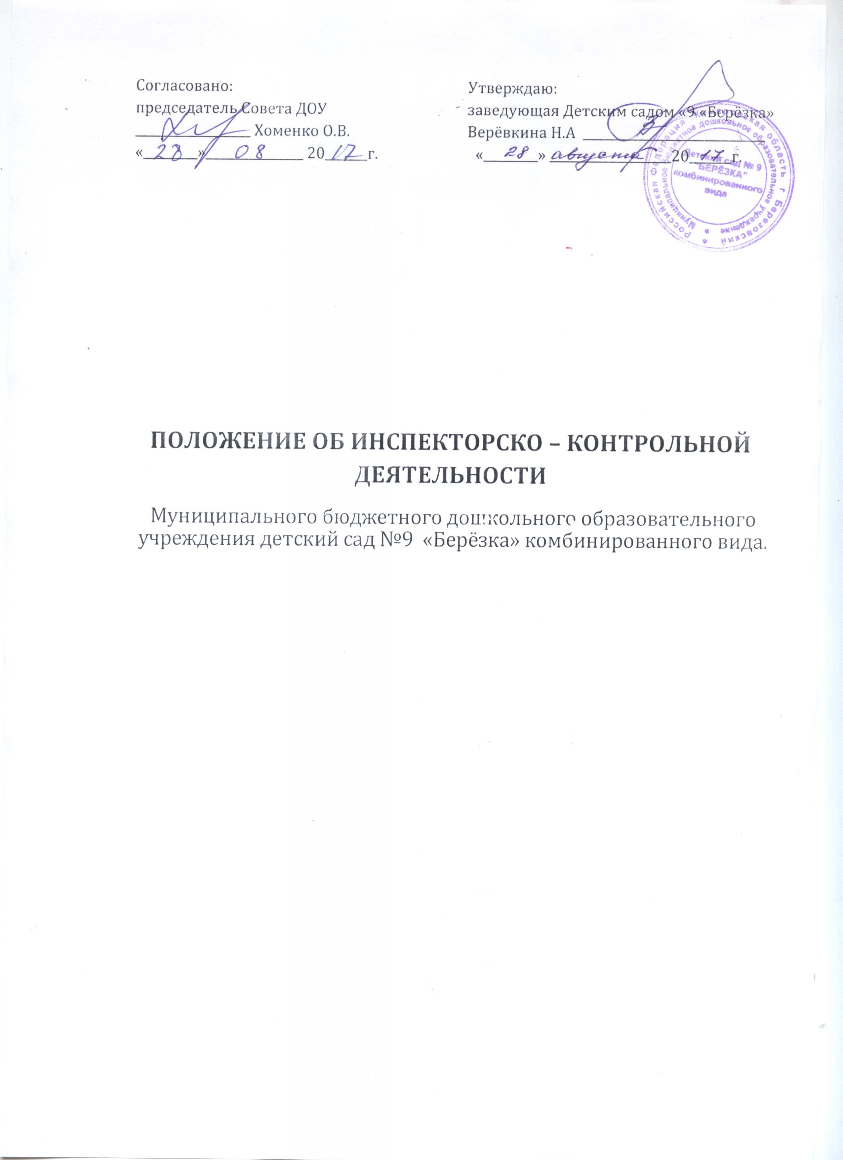

1.Общие положения
1.1. Под инспектированием принимается проведение руководителем ДОУ проверок, наблюдений, обследований, контроля работы, изучение последствий принятых управленческих решений в ДОУ.
1.2. Объектом инспектирования является должность педагогов, а предметом – соответствие результатов их педагогической деятельности законодательству РФ и иным нормативно – правовым актам, включая приказы и решения педсоветов.
2.Задачи инспектирования.
- Осуществление контроля за исполнением законодательства в области образования;
- Выявление случаев нарушения законодательства;
- Анализ причин, лежащих в основе нарушений, принятие мер по их предупреждению;
- Анализ и экспертная оценка эффективности результатов деятельности педагогических работников;
- Изучение результатов педагогической деятельности, выявление отрицательных и положительных тенденций в организации образовательного процесса;
- Анализ результатов реализации приказов и распоряжений в ДОУ.

3.Виды, формы и методы.
3.1. Основной формой инспектирования является инспекция.
3.2. Контроль – это проверка результатов деятельности ДОУ с целью оценки соблюдения и выполнения законодательства РФ и иных нормативных актов.
3.3. Контроль осуществляется руководителем ДОУ, его заместителем, другими специалистами в рамках полномочий, определённых приказом руководителя.
3.4. Методы: документальный контроль, обследование, наблюдение за организацией образовательного процесса, экспертизы, анкетирование контрольной среды, освоения образовательной программы дошкольного образования.
3.5. Виды инспектирования: плановые, оперативные, мониторинговые.
3.6. Инспектирование в виде плановых проверок осуществляется в соответствии с утверждённым планом – графиком, который обеспечивает периодичность, исключает нерациональное дублирование в организации проверок, доводится до членов педагогического коллектива перед началом учебного года.
3.7. Инспектирование в виде оперативных проверок осуществляется в целях установления фактов и проверки сведений о нарушениях, указанных в обращениях воспитанников и их родителей (законных представителей), других граждан, организаций, урегулирование конфликтных ситуаций в отношениях между участниками образовательного процесса.
3.8. Инспектирование в виде мониторинга предусматривает сбор, системных учет, обработку и анализ информации и результатам образовательного процесса. (результаты образовательной деятельности, состояние здоровья, организация питания, диагностика педагогического мастерства и т. д. )
3.9. По совокупности вопросов, подлежащих проверке, инспектирование работников ДОУ проводится в виде тематических проверок (1 направление) или комплексных проверок (несколько направлений).
4. ПРАВИЛА ПРОВЕДЕНИЯ ИНСПЕКТИРОВАНЧЯ.
4.1. Осуществляет руководитель, заместителя, руководитель методического объединения, другие специалисты (по приказу руководителя).
4.2. В качестве экспертов могут привлекаться сторонние (компетентные)организации, отдельные специалисты.
4.3. Руководитель вправе обращаться в органы управления, методические учреждения за помощью в организации и проведения проверок.
4.4. Руководитель издаёт приказ, в котором указывает:
- Сроки проведения;
- Назначает комиссию (председателя);
- Определяет тему;
- Устанавливает сроки предоставления итоговых материалов;
- Утверждает план – задание.
  - План – задание.
Устанавливает особенности (вопросы) проверки и должен обеспечить достаточную информативность и сравнимость результатов инспектирования для подготовки справки.
  - Периодичность и виды инспектирования результатов деятельности должностных лиц определяется необходимостью получения необходимой объективной информации о реальном состоянии дел и результатах педагогической деятельности.
  - Нормирование и тематика проверок находится в исключительной компетенции руководителя ДОУ.
  - Основанием для проверок является:
- Заявление соискателя (педагогического ратника) на аттестацию;
- План – график инспекционных проверок – плановое инспектирование;
- Задание руководства органа управления образованием, поверка состояния дел для подготовки управленческих решений (которое должно быть документально оформлено);
- Обращение физических и юридических лиц по поводу нарушений в области законодательства (оперативное инспектирование).
  - Продолжительность проверок.
Тематические или комплексные проверки не должны превышать 5 – 10 дней с посещением не более 5 занятий и др. мероприятий.
  - План – график инспектирования разрабатывается с учетом плана – графика органа управления образованием. Работник должен быть предупреждён о проведении плановых проверок заранее.
  - Эксперты имеют право запрашивать необходимую информацию, изучать документы.
  - Экспертные вопросы и анкетирование воспитанников проводится тщательно только в необходимых случаях по согласованию с психологической и методической службой.

- ПЕРЕЧЕНЬ ВОПРОСОВ ПОДЛЕЖАЩИХ ИНСПЕКТИРВАНИЮ.
- Осуществление государственной политики в области образования;
- Использование финансовых и материальных средств;
- Использование методического обеспечения в образовательном процессе;
- Реализация образовательных приёмов;
- Соблюдение Устава, правил внутреннего трудового распорядка и иных локальных актов;
- Организация питания;
- Охрана жизни и здоровья.

- РЕЗУЛЬТАТЫ ИНСПЕКТИРОВАНИЯ.
  - Результаты оформляются в виде аналитической справки, доклада или инох форм, установленных в ДОУ.
  - Итоговый материал должен содержать констатацию фактов, выводы и, при необходимости, предложения.
  - Информация о результатах проверки доводится до работников ДОУ в течении 7 дней с момента завершения.
  - Должностные лица после ознакомления с результатами проверки должны подставить подпись под итоговым материалом, удостоверяющим о том, что они ознакомлены с результатами инспекции. При этом они вправе сделать запись в итоговом материале о несогласии с результатами инспектирования в целом или по отдельным вопросам.
  - По итогам проверки в зависимости от целей, задач и формы проводится заседание педагогического совета.
  - Сделанные замечания и предложения инспектирующих лиц фиксируются в документации согласно номенклатуре дел ДОУ.
  - Результаты инспектирования учитываться при проведении аттестации педагогических кадров.
  - Руководитель учреждения по результатам проверки принимает решения:
- Об обсуждении итоговых материалов компетентных органов;
- О проведении повторных инспектирований с привлечением специалистов (инспекторов, экспертов);
- О привлечении к дисциплинарной ответственности;
- О поощрении работников.
  - О результатах оперативной проверки, сообщается в установленном порядке и в установленные сроки.

